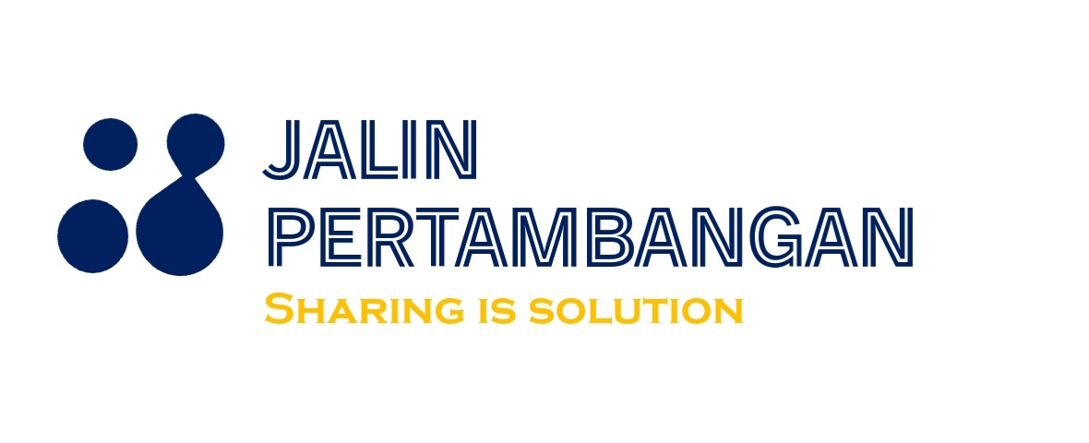

**Introduction**

Saat ini situasi dunia usaha terus berubah dengan cepat dan sulit diprediksi. Hal ini juga terjadi pada sektor usaha pertambangan sehingga diperlukan upaya untuk membantu organisasi memahami dan menghadapi tantangan yang kompleks. Melalui pemahaman tersebut, organisasi dapat mengembangkan strategi yang lebih adaptif, responsif, dan inovatif.

**Our Services**

Jalin Pertambangan (JP) merupakan konsultan di bidang pertambangan yang memberikan jasa konsultasi secara:

fleksibel meliputi :

Diskusi,

Diskusi bertujuan untuk membantu klien memecahkan masalah dan memperdalam pemahaman di bidang kerjanya. Diskusi dilakukan melalui tanya-jawab, pertukaran pikiran, gagasan, dan pendapat.

Edukasi,

Edukasi bertujuan membantu klien melalui proses pembelajaran yang dirancang untuk mengembangkan potensi individu, melalui pengajaran informal, guna meningkatkan pengetahuan, keterampilan, sikap, dan perilaku.

Pelatihan,

Pelatihan bertujuan membantu klien melalui proses pembelajaran terencana untuk mengubah sikap, perilaku, pengetahuan, dan keterampilan seseorang, guna meningkatkan kinerja dalam berbagai kegiatan, termasuk pekerjaan.

Asistensi,

Asistensi bertujuan membantu klien dalam tugas profesionalnya, dalam bentuk dukungan dan bimbingan.

Pendampingan.

Pendampingan bertujuan membantu klien untuk memecahkan masalah, mengidentifikasi kebutuhannya, meningkatkan fokus dan menyadari kelemahan dan kekuatannya, mengembangkan inisiatif dalam pengambilan keputusan, dan mewujudkan kemandirian.

**Our Expert**

Jalin Pertambangan dikelola oleh Dr. Ir. Ichwan Azwardi S.T., M.T., IPU, seorang ahli di bidang pertambangan. Beliau mempunyai pengalaman yang luas selama menjalani karir profesionalnya. Beliau menyelesaikan pendidikan sarjananya di Jurusan Teknik Pertambangan Institut Teknologi Bandung (ITB) . Selanjutnya menyelesaikan program magister nya di Jurusan Teknik Pertambangan ITB. Program Doktor nya juga diselesaikan di Jurusan Teknik Pertambangan ITB.

Beliau telah memenuhi syarat keinsinyuran dengan mendapatkan gelar Insinyur (Ir.) dari ITB dan telah memperoleh predikat **Insinyur Profesional Utama (IPU)** dari **Persatuan Insinyur Indonesia (PII)**. Beliau juga merupakan **Competent Person (CPI)** untuk estimasi cadangan mineral komoditas timah primer dan timah aluvial yang telah tersertifikasi dari **Perhimpunan Ahli Pertambangan Indonesia (PERHAPI)**. Pendidikan non formal yang pernah diikuti Beliau antara lain : **Pendidikan dan Latihan Kepemimpinan dan Bela Negara di Grup 3 Kopassus, Cijantung; *Business & Society and Financial Acumen*, di Wharton Business School, University of Pennsylvania, Pennsylvania, USA; *Leading Strategy and Innovation*, di MIT Sloan School of Management, Cambridge, USA.**

Pada tahun 1997 beliau bergabung dengan PT. Timah Tbk dan telah menempati berbagai posisi dari jenjang Pengawas sampai dengan Senior Vice President.

Jabatan-jabatan yang pernah diemban antara lain:

* Pengawas Bor Laut (1997-2004),
* Asisten Bidang Penambangan Darat (2004-2007),
* Wasprod Belitung (2007),
* Kawilasi Belitung (2008-2010),
* Kawilasi Bangka Utara (2010),
* Kepala Eksplorasi (2012-2013),
* Kepala Pengadaan (2015-2017),
* Kepala Divisi Perencanaan dan Pengendalian Produksi (2017-2020),
* Kepala Divisi Manajemen Strategis dan Pengembangan Bisnis (2021-2022),
* dan Kepala Corporate Transformation Office (2023).

Selain itu pada periode tahun 2018-2023, Beliau aktif bersama tim Direktorat Minerba, Kementerian ESDM dalam perumusan-perumusan kebijakan nasional minerba. Dalam masa kegiatan tersebut Beliau telah mengunjungi dan melihat proses beberapa lokasi penambangan di tanah air antara lain: pertambangan emas-tembaga Freeport-McMoRan di Timika Papua, tambang kuari di Karimun Kep. Riau dan lainnya. Beliau juga telah menjadi narasumber di beberapa Universitas, lembaga-lembaga pemerintahan dan Institusi lainnya.

Sepanjang karir profesionalnya Beliau telah terlibat dalam berbagai kegiatan pertambangan antara lain: Eksplorasi emas-tembaga primer bersama PT. Kutaraja Tembaga Raya (Perusahaan joint venture antara Phelpsdodge dan PT. Timah Tbk) di Provinsi Aceh pada tahun 1998-1999. Lokasi-lokasi yang di eksplorasi meliputi Geupu, Lhoong (Lamsujin), Jantang, Ligan. Kegiatan-kegiatan eksplorasi yang dilakukan antara lain aktifitas eksplorasi regional seperti: stream sedimen, rock-chip, channel sampling, test pit, trenching, soil sampling, survey geofisika, pemetaan geologi detil, pemboran, logging sampel bor geologi dan geoteknik. Evaluasi eksplorasi emas-tembaga daerah Hu’u (Cyprus Amax Proposal), Sumbawa, Prov. Nusa Tenggara Barat pada tahun 2003; Eksplorasi sumberdaya zircon di Ampalit Kareng Pange (PT. Timah Eksplomin), Kalimantan Tengah pada tahun 2004, meliputi kegiatan pemetaan geologi detil dan pemboran. Evaluasi eksplorasi potensi timah di Wuasa (PT. Timah Tbk), Poso, Sulawesi Tengah pada tahun 2005; Evaluasi eksplorasi endapan emas di Tolondadu (PT. Timah Tbk), Bolaang Mongondow, Prov. Sulawesi Utara pada tahun 2006. Selanjutnya eksplorasi timah di laut bersama PT. Timah Tbk di laut Bangka, Belitung, Singkep, Karimum, Kundur, Karimata, Ketapang Kalimantan Barat, tahun 1999-2004. Kegiatan-kegiatan eksplorasi yang dilakukan antara lain survey geofisika (seismik) dan pemboran. Membuka beberapa tambang timah di Bangka bersama PT. Timah Tbk pada tahun 2006-2018 yaitu, Tambang-tambang Besar di Mapur, Tambang-tambang Besar di Nudur, dan Tambang di Sampur. Beliau juga pernah bertugas untuk melaksanakan eksplorasi timah di Myanmar pada tahun 2013 sampai dengan 2015 di wilayah Thanintharyi dan Naypydaw.

Pada tahun 2024, Beliau mendapatkan pengalaman luar biasa dalam karir profesionalnya, yang dapat menjadi sharing berharga terkait dinamika tata kelola usaha pertambangan, yaitu dalam suatu permasalahan hukum Beliau dituduh melakukan fraud pada suatu proyek pembukaan tambang di PT. Timah Tbk. Dalam fakta persidangan Beliau tidak terbukti sama sekali melakukan fraud. Akan tetapi tetap dipersalahkan dalam hal “melaksanakan perintah atasan”, sesuatu yang kontradiktif dengan Perjanjian Kerja Bersama (PKB) yang menjadi pedoman sekaligus hukum otonom Hubungan Industrial di Perusahaan bahwa melaksanakan perintah atasan sesuai prosedur (sop) adalah suatu yang menjadi kewajiban karyawan dan seharusnya menjadi pelindung karyawan. Ini tentunya menjadi paradigma baru dalam hukum Indonesia, dimana seorang pekerja yang sudah bekerja sesuai dengan hukum otonom perusahaan tapi malah tidak terlindungi. Sehingga pada akhirnya walaupun putusan pengadilan menyatakan bersalah tetapi di internal perusahaan dinyatakan tidak bersalah berdasarkan hukum otonom perusahaan (PKB). Walaupun dinyatakan bersalah oleh Pengadilan tetapi Beliau tidak bisa dipecat. Pada tahun 2025 Beliau mengundurkan diri dari Perusahaan dan dinyatakan berhenti secara terhormat dimana Perusahaan menyampaikan terima kasih atas dharma bakti Beliau.

Tentunya pengalaman-pengalaman tersebut dapat menjadi referensi dan masukan berharga bagi perusahaan/klien dalam upaya membangun, mengembangkan, memperbaiki dan menyempurnakan tata kelola usahanya. Jalin Pertambangan dengan senang hati dapat membantu perusahaan/klien dalam upaya tersebut.

**Our Clients**

Klien kami meliputi (namun tidak terbatas pada) Badan Usaha, Investor, Perorangan, Institusi/lembaga bidang pendidikan/pelatihan baik formal maupun non formal dan Institusi lainnya.

**Our Affiliation**

Kami dapat menyertakan afiliasi kami untuk konsultasi yang lebih luas sesuai kebutuhan klien. Afiliasi kami terdiri dari ahli yang berasal dari perguruan tinggi terkemuka dan profesional berpengalaman di bidangnya.

**Contact Us**

Klien yang ingin menggunakan jasa kami dapat memilih jenis konsultasi dan waktu yang diinginkan dengan menghubungi Client Relation kami di +6281943290320 dengan pesan WA atau dapat juga melalui email: jalinpertambangan@gmail.com Kami menyediakan tempat pertemuan di kantor kami atau melalui daring namun tidak terbatas jika klien menginginkan di tempat lainnya yang disepakati. Khusus untuk Diskusi rate disesuaikan dengan durasi waktu sedangkan untuk jenis lainnya menyesuaikan dengan yang menjadi kebutuhan klien.

**Office**

Website:

Linkedin:

Instagram:

Facebook: